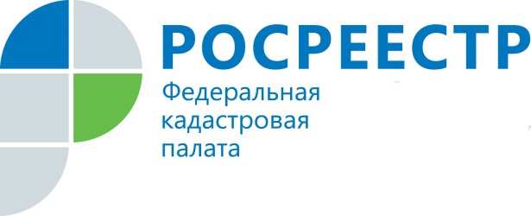
Как получить копии документов из архива Кадастровой палаты
Для проведения сделок или урегулирования споров, связанных с недвижимостью, гражданам или юридическим лицам нередко требуются документы, на основании которых сведения внесены в Единый государственный реестр недвижимости (ЕГРН), но в распоряжении заинтересованного лица они отсутствуют.
Копии таких документов можно запросить в Кадастровой палате по Вологодской области. С января по сентябрь 2018 года специалисты Кадастровой палаты уже выдали 365 копий документов, хранящихся в архиве.
Это могут быть копии межевого, технического планов, разрешения на ввод объекта в эксплуатацию, документа, подтверждающего принадлежность земельного участка к определенной категории земель, установленное разрешенное использование земельного участка, изменение назначение здания или помещения, иных документов.
О том, как получить копии архивных документов, рассказала начальник отдела ведения архива Кадастровой палаты по Вологодской области Оксана Мазурец.
«Во-первых, нужно отметить, что постороннему человеку копии документов мы не выдадим. Это сведения ограниченного доступа и получить их может только собственник объекта недвижимости, его законный представитель либо доверенное лицо с обязательным приложением доверенности. Другим важным моментом является подтверждение права собственности. Если право на объект недвижимости зарегистрировано и соответствующая запись внесена в ЕГРН, то никаких дополнительных документов прикладывать не нужно. В случае же, если вы не обращались за регистрацией, но на руках есть документы, выданные до 1998 года, подтверждающие ваше право на недвижимость, необходимо его приложить. Например, это может быть договор купли-продажи квартиры 1996 года или свидетельство о праве на земельный участок 1992 года».
Так же, Оксана Мазурец отметила, что запрос копий документов, на основании которых сведения внесены в ЕГРН, является платным. Стоимость зависит от вида документа – электронный или бумажный, а также от типа заявителя – физическое или юридическое лицо. Так, например, копия межевого плана в электронном виде для физического лица стоит 500 руб.
Запросить копию документа, на основании которого сведения внесены в ЕГРН, можно через «Личный кабинет правообладателя» на официальном сайте Росреестра (rosreestr.ru), либо обратившись лично в ближайший офис МФЦ.
Пресс-служба филиала Кадастровой палаты по Вологодской области

